《地缘环境智能计算平台》V1.0
使用说明书

（普通用户界面与功能说明）

目录
一、软件简介
二、硬件和软件环境
三、操作说明
3.1 登录与账号
3.2 主工作台：项目、对话与提问
3.3 研究方案确认与口径问答
3.4 执行进度、任务分工与停止
3.5 结果、产物与证据链
3.6 结果可视化：图表与结构化组件
3.7 文件面板：上传、结果、共享数据、过程记录
3.8 空间数据预览
3.9 全球事件监测
3.10 监测全屏研究工作台
3.11 监测简报、账号与资源用量
3.12 外部地理服务查询
附录：界面术语对照

一、软件简介
地缘环境智能计算平台 V1.0 是面向地缘环境研究与决策支持的智能计算系统。平台把夜间灯光遥感、全球事件监测、行政区划与社会经济统计等多源数据接入同一条研究流水线，并把观测获取、空间统计、趋势与异常分析、证据整理与报告撰写交给一组受控的研究智能体协同完成。用户只需用中文提出研究问题，平台即给出研究方案、执行分析、产出可下载的图件与报告，并保留完整的来源与限制说明。
平台以“研究主管 + 数据助手 + 分析助手 + 事件助手”四个固定角色协同工作。凡涉及真实数据获取与计算的多步骤任务，都会先向用户呈现研究方案（科学问题、约束、角色分工、任务依赖与交付形式），用户确认后才开始执行；没有用户的批准，平台不会执行 Python 或数据下载。所有模型生成的代码只在隔离的容器内运行，容器不使用宿主机凭据、不能联网（数据获取走固定入口），产物统一落在本对话的成果目录中。
主要功能：
- 自然语言研究与结果可视化：用中文提出研究问题，平台自动判断是简单问答还是多步骤研究；多步骤任务先出方案、用户确认后执行。图表、表格、指标卡与结构化面板直接呈现在对话与文件面板中。
- 数据获取与预处理：通过固定入口从 Google Earth Engine 获取夜间灯光、人口等栅格数据，从 DataV / geoBoundaries 获取行政区划边界，并在容器内完成裁剪、重投影、镶嵌与网格对齐检查。
- 时空统计与分析：提供分区统计（ANTL 等指标）、时间序列趋势与显著性、异常检测、事件窗口对比、缓冲区与空间连接等 14 项原子 GIS/NTL 工具；未知数据集或波段不会由模型臆测。
- 证据链与可追溯报告：重要结论可落成“断言—证据矩阵”（每条断言引用真实产物或带检索时间的来源，并记录矛盾证据与不确定性），并据此生成中文研究报告。
- 全球事件监测：后台持续汇集国际公开事件源（GDACS、NASA EONET、EMSC 与国际新闻等），按关注等级分级显示在世界地图上，提供结构化中文简报，并可一键“带入研究对话”核验线索。
- 共享数据与空间预览：管理员可配置只读共享数据库（公开用例数据、全球边界与影像、GDP、书籍与数据包）；用户可在文件面板浏览共享数据，也可在“空间数据”标签把 GeoJSON / Shapefile / GeoTIFF 叠加到世界地图查看。
- 外部地理服务查询：接入高德 LBS 与 NASA CMR 两台远程服务，可做地名与坐标互转、POI 检索、距离与路径量级估算，并在首次使用某个数据集前查明官方条目、空间与时间覆盖、变量定义与引用出处。其结果按外部来源引用，不作为平台观测。
运行边界：普通用户没有终端、主机目录选择器、模型与插件配置权限；每个账号同时最多两个研究对话与两个计算作业，超出自动排队。平台以本地优先方式部署，数据、账号与产物都保存在本机独立目录中。
二、硬件和软件环境
服务器端环境：
- CPU：8 核 16 线程及以上。
- 内存：建议 32 GB（每个计算容器默认 3 GiB，每账号最多同时 2 个作业）。
- 硬盘：建议 60 GB 以上可用空间（GIS 镜像约 4.2 GB，另需发布版本与用户产物空间）。
- 操作系统：Windows 10/11 64 位。
- 应用软件：Node.js 24、pnpm 10.33、Docker Desktop（Linux 容器）、Python 3.11（容器内）、GDAL 3.6。
客户端环境（用户端）：
- 硬件：普通个人计算机（Windows / macOS）。
- 浏览器：Chrome 90+、Edge 等现代浏览器。
- 网络：需能访问平台地址；本机部署时通过 127.0.0.1 访问。
三、操作说明
地缘环境智能计算平台 V1.0 的使用十分简单：用浏览器打开平台地址并登录后，即可在工作台创建项目、提出问题并查看结果。以下按界面顺序说明各项功能。
3.1 登录与账号
用户在浏览器中打开平台地址后进入登录界面，输入账号与密码登录。平台采用邀请制：新用户需持有管理员发放的邀请码，点击“使用邀请码注册”完成注册后即可登录。登录状态由服务端会话维护，用户修改密码后已有登录会全部失效，需要重新登录。
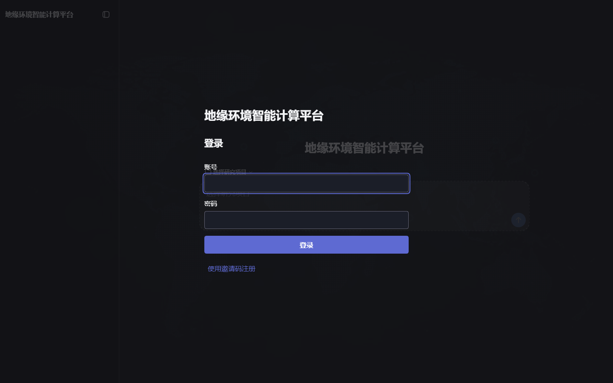
图1 用户登录界面
3.2 主工作台：项目、对话与提问
登录后进入主工作台，界面分为三部分：左侧为导航区，列出研究项目与每个项目下的研究对话，并提供“新建项目”入口；中间为对话区，显示提问、研究过程与结论；下方为输入框，输入研究问题后回车或点击发送按钮提交。右栏为功能面板区，包含文件、全球事件监测、监测简报、空间数据与任务管理等标签页（点击标签栏右侧“+”可切换）。
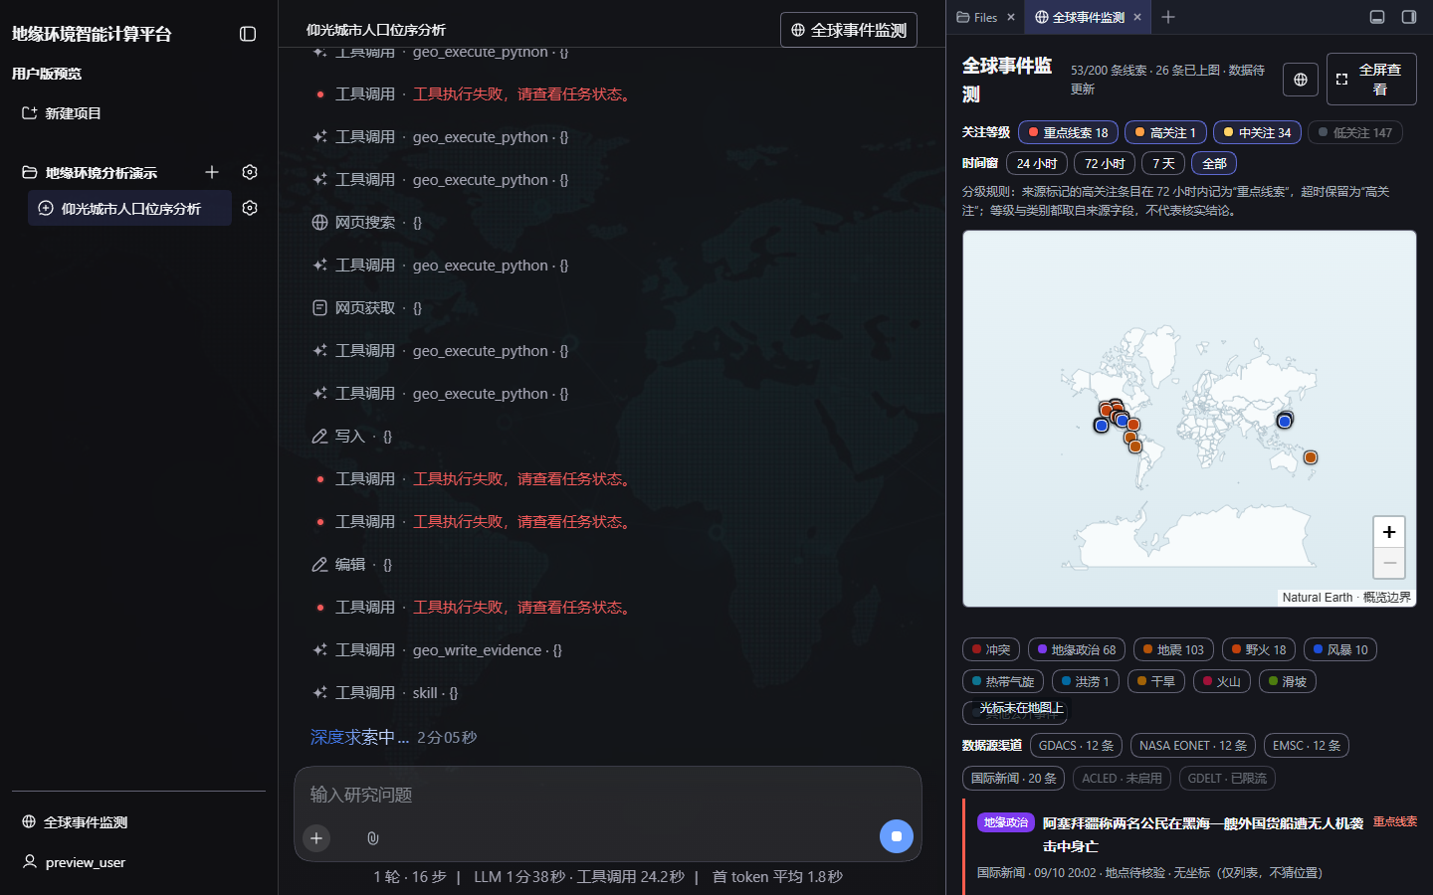
图2 主工作台：左侧项目与对话、中间研究过程、右侧功能面板
3.3 研究方案确认与口径问答
对于多步骤研究任务，平台不会立即执行，而是先给出研究方案并提交用户审阅（界面底部出现“计划待审”卡片）：卡片列出科学问题、约束条件与任务清单（每项标注负责角色与依赖关系），并提供“去聊天里说”“拒绝”“确认执行”三个操作。只有点击“确认执行”，调度器才会把任务派发给研究成员；方案未确认时不运行任何计算。
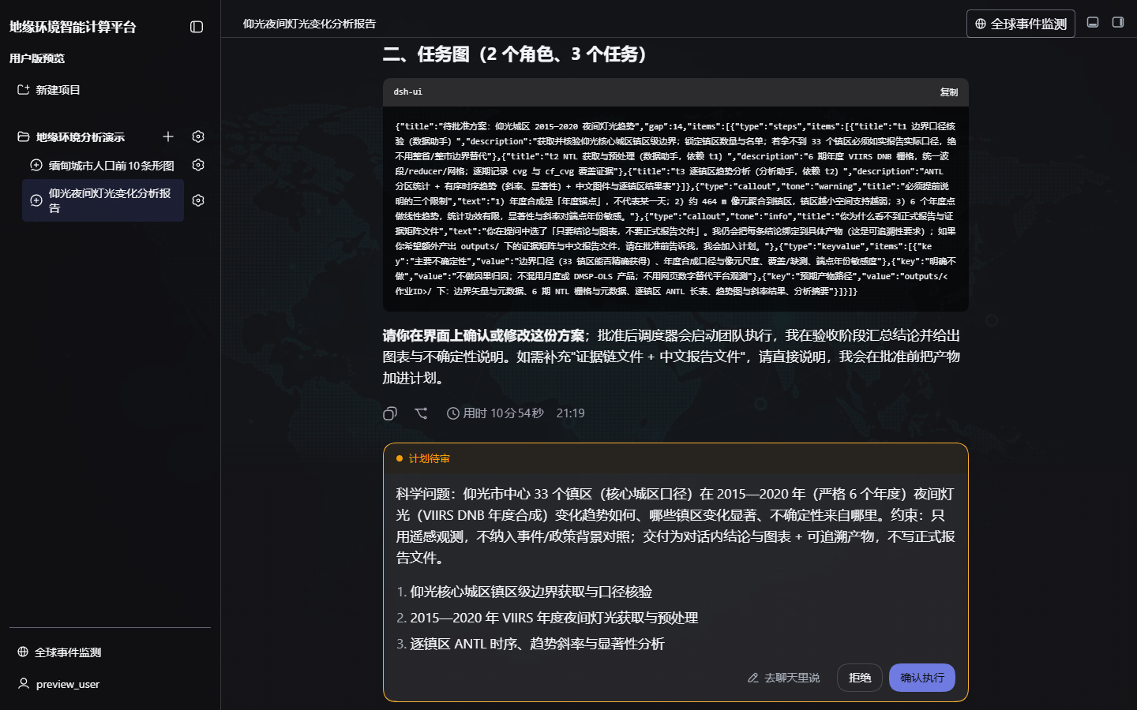
图3 研究方案审阅：计划待审、任务清单与确认执行
在制定方案前，如果关键口径会直接影响结论（例如“城区”按哪个边界统计、时间窗口如何确定、是否纳入事件背景、交付形式），平台会先以选择题形式向用户确认：用户可选择推荐项、自由输入答案，也可以跳过本题。所有问答都记录在对话中，便于事后复核。
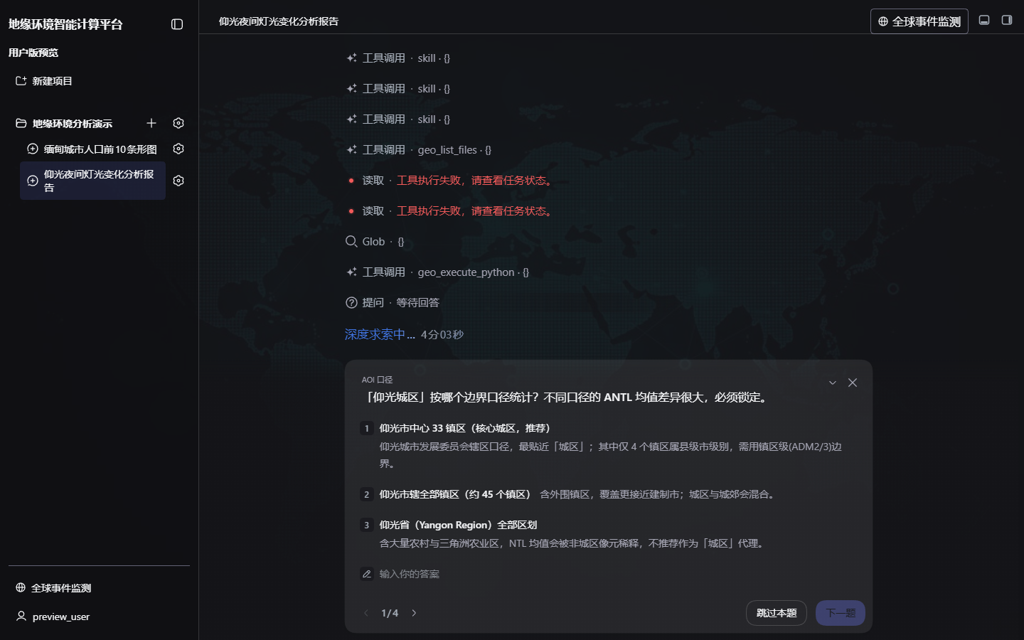
图4 研究口径确认：平台先向用户确认关键选择
3.4 执行进度、任务分工与停止
用户确认方案后，团队建立并进入执行队列。对话区显示任务表（任务、负责角色、状态与依赖），以及主管对成员状态的说明；主管只做分工与验收，不代替成员执行。执行期间输入框上方持续显示进度（轮次、步数、模型耗时、工具耗时、首个 token 平均时延）和“研究任务 N 进行中 · 未完成 M”。用户可随时点击“停止”取消当前成员与正在运行的计算作业；主对话顶部提供子智能体目录，用于只读回看成员历史。
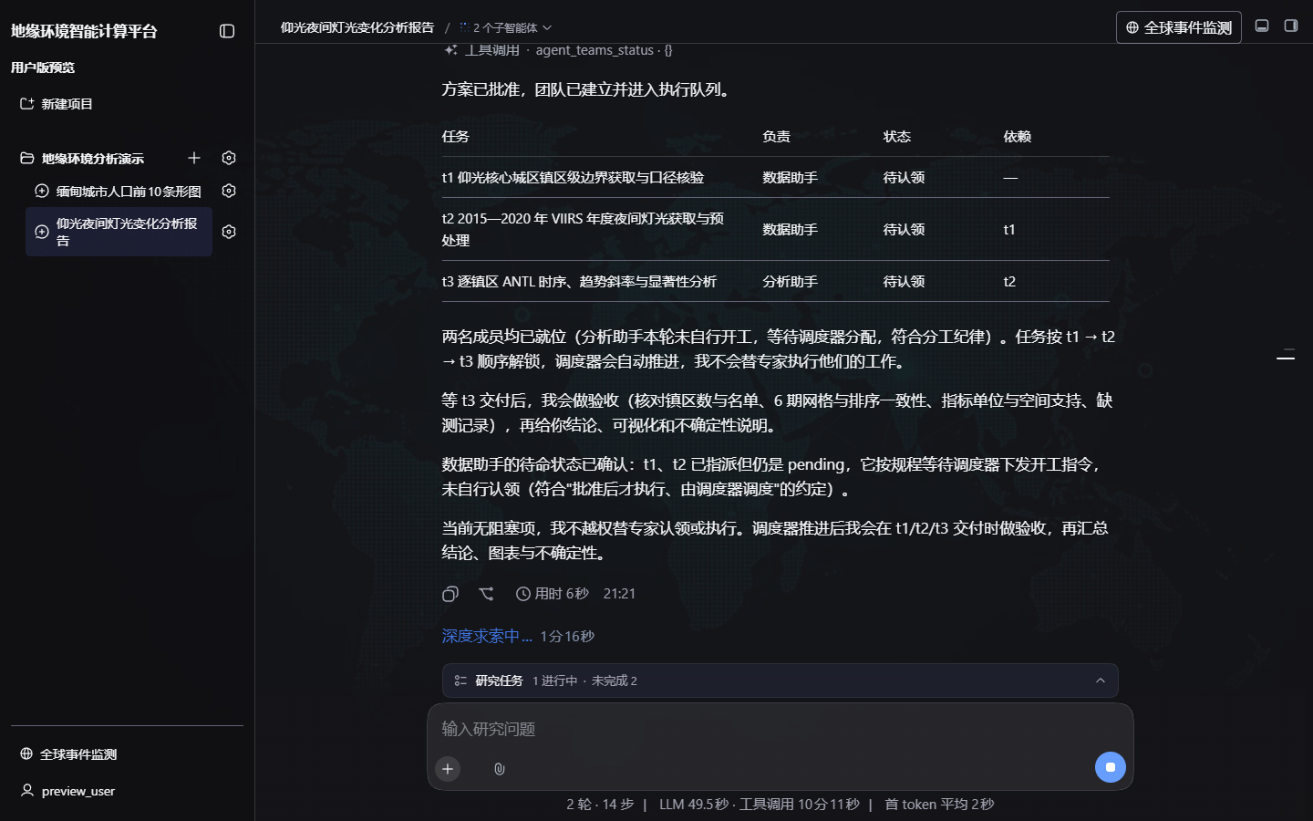
图5 执行进度与任务分工：成员就位、依赖关系与状态
3.5 结果、产物与证据链
研究完成后，结论以中文回答的形式给出，并在“产物与证据”一节列出本次运行产出的图件、明细表、核验记录与断言—证据矩阵。回答同时给出数据来源、口径与限制说明（例如样本范围、年份口径、译名与来源差异），不把共享数据或统计结果表述为平台观测结论，也不把重复计算说成独立验证。
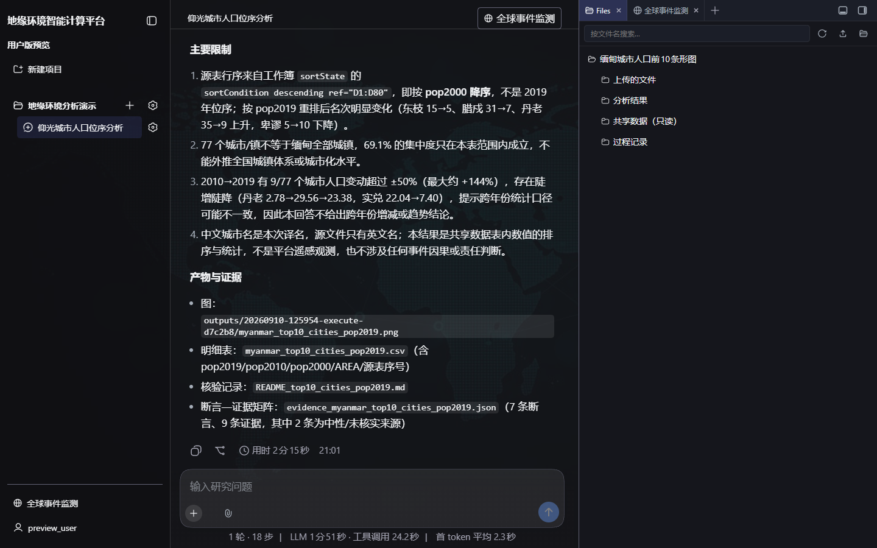
图6 研究结论、限制说明与产物与证据清单
3.6 结果可视化：图表与结构化组件
平台要求把能用图、表、指标卡或面板说清楚的结果直接呈现，而不是只给文字和文件路径。对于排名、对比、时间线、流程或指标汇总这类内容，回答会以结构化组件渲染在对话中：表格可带单位与占比列，说明卡可写数据来源、口径与限制，关系图按同一套白名单组件渲染（一个主题一个主组件，同一份数据不重复展示）。组件里的数字与说明都来自本次研究的真实产物，不以美观为由编造数据或精度；也可在工具行直接渲染交付物型面板。
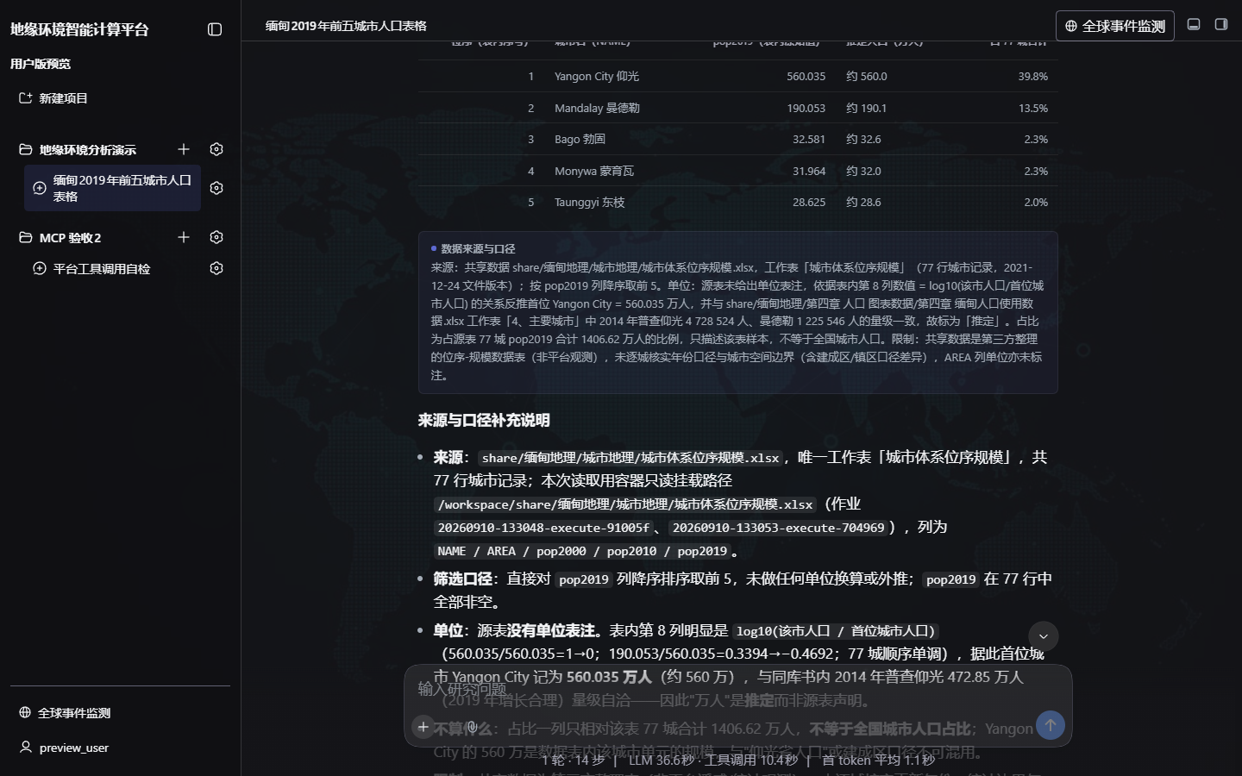
图7 结构化组件渲染的表格与数据来源说明卡
3.7 文件面板：上传、结果、共享数据、过程记录
右栏“文件”标签把工作区整理成四个分组，用户不需要理解磁盘目录结构：
- 上传的文件：本对话与所属项目上传的资料（上传按钮在输入框左侧的“+”）。
- 分析结果：本次研究产出的图件、表格、报告与空间数据，按类型归类；点击即可预览，也可下载。
- 共享数据（只读）：管理员配置的共享数据库（公开用例数据、全球边界与影像、GDP、参考书与数据包），用户不能修改。
- 过程记录：每一次计算作业的原始目录，用于追溯与复核。
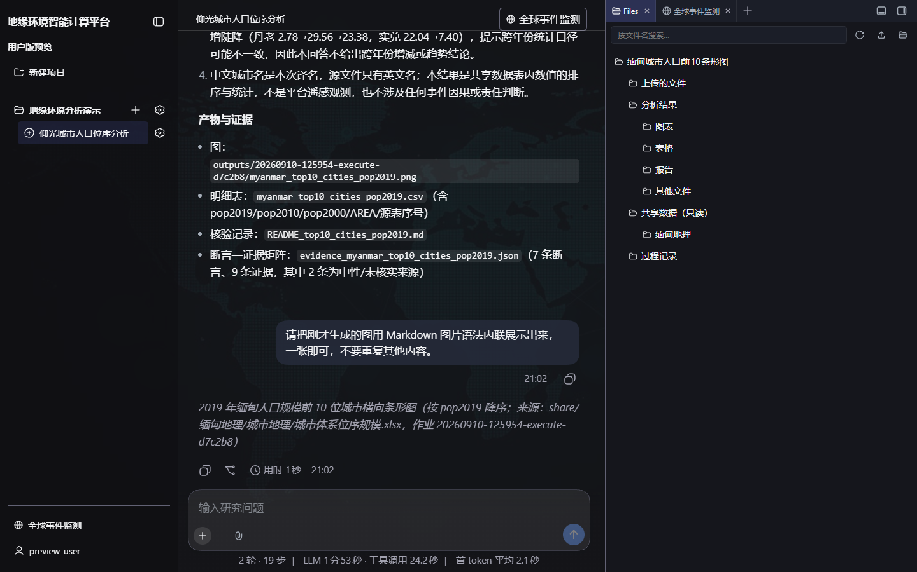
图8 文件面板：上传的文件、分析结果、共享数据（只读）与过程记录
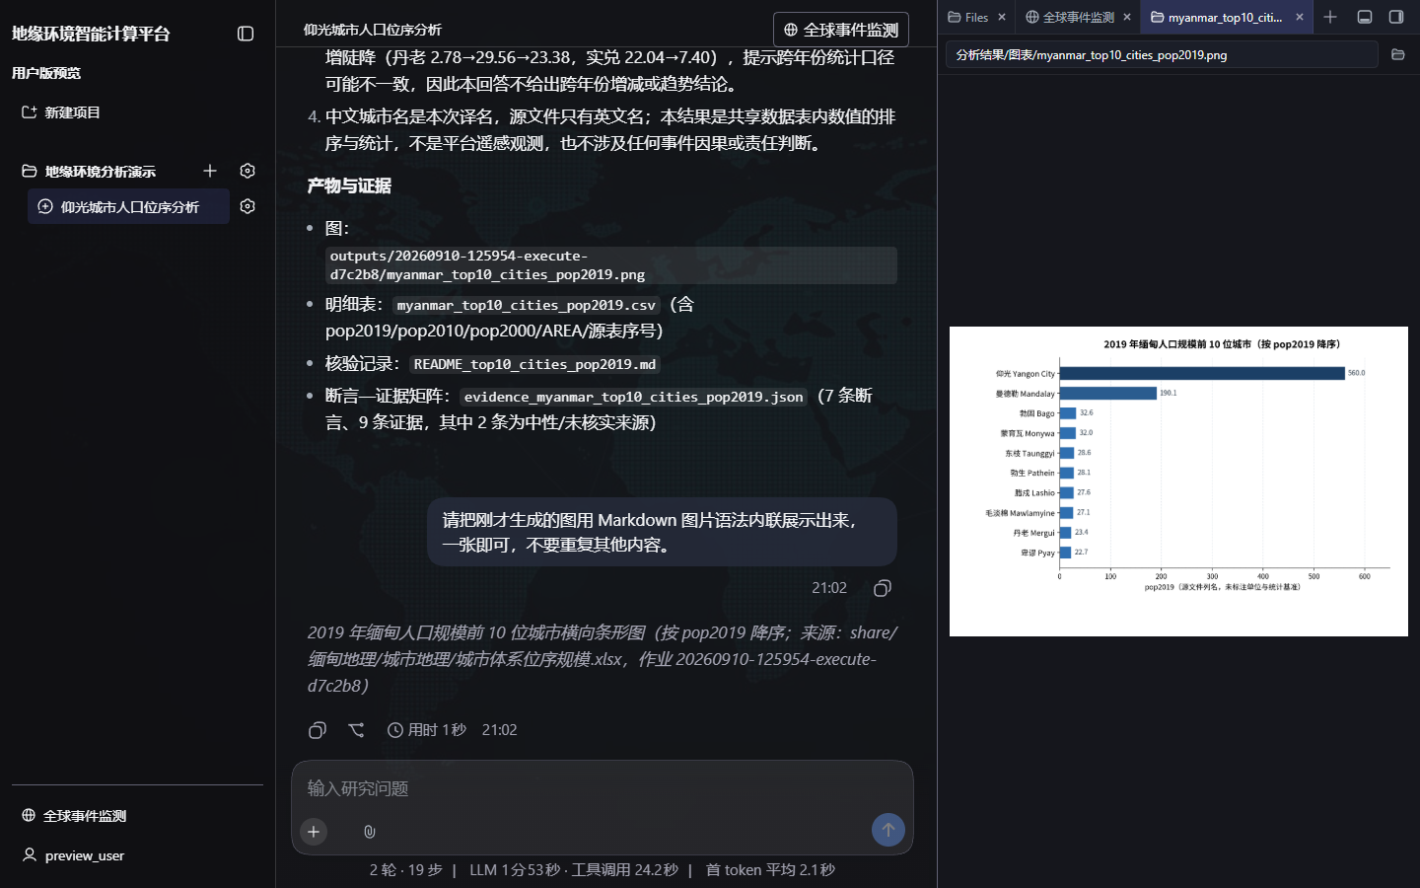
图9 在文件面板中预览分析结果（PNG 图件）
3.8 空间数据预览
“空间数据”标签把当前对话与项目资料中的地理数据叠加到世界底图上预览：GeoJSON / JSON 直接绘制几何，CSV 自动识别经纬度列后绘制点位，Shapefile 读取几何与同名属性表并标注随 .shp 一起打包的配套文件数量，GeoTIFF 解析标签后按 2%–98% 分位拉伸渲染。面板同时给出几何类型与要素数量、坐标范围与属性表；无法渲染的格式只显示元数据与原因，不用占位图替代。

图10 空间数据预览：Shapefile 叠加世界地图、范围与属性表
3.9 全球事件监测
“全球事件监测”标签显示后台持续汇集、去重后的国际公开事件线索，按关注等级分级显示在地图上：重点线索（来源标记高关注且发布于 72 小时内）、高关注、中关注与低关注使用不同大小的符号，颜色区分事件类别（冲突、地缘政治、地震、野火、风暴、洪涝等）。地图上方提供关注等级与时间窗筛选以及分级规则说明；图例可按类别隐藏或显示；事件队列逐条列出中文标题、来源、时间、地点、等级与来源链接；“数据源渠道”显示各渠道本轮记录数或状态。
对某条线索点击“带入研究对话”，平台会把该线索保存为当前项目的私有证据文件并预填研究问题，仍需用户确认发送，不会自动启动研究。
3.10 监测全屏研究工作台
在地图上点击“全屏查看”进入整屏研究工作台：左侧为可缩放地图，右侧为研究栏，包含研究口径与快照（快照时间、采集进程、刷新间隔、条数上限）、重点线索列表（含结构化简报）、选中线索的详情（概要、要点、关注点、待核实、坐标与来源链接）以及数据源渠道状态。进入全屏时会一次性放开全部关注等级便于总览，地图左下角显示光标经纬度；按 Esc 或“退出全屏”返回。
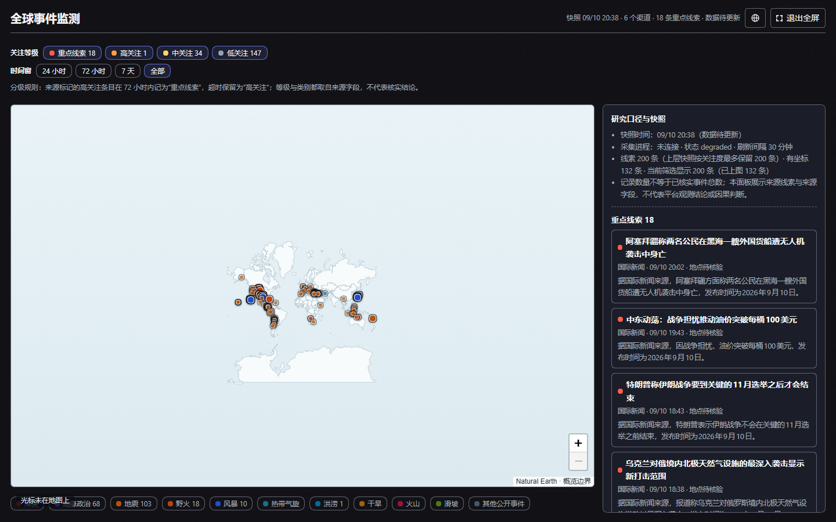
图11 全球事件监测的全屏研究工作台：分级地图、重点线索与研究口径
3.11 监测简报、账号与资源用量
“监测简报”标签集中展示每条事件的结构化中文简报：概要、已记录要点、关注点与待核实事项，并可下载 Markdown 文件；简报只复述来源能够支持的内容，缺失项写“来源未说明”，不作为独立核实结论。
点击主界面左下角的用户名可打开账号面板：查看个人资源用量（提问次数、等待作业、累计上传、计算作业与累计运行时长、工作区占用），修改密码或退出登录。修改密码后已有登录会全部失效。管理员账号在侧栏还会看到“管理中心”“产品配置与发布”“管理员设置”等入口，用于账号管理、邀请码生成与版本发布，与普通研究功能相互独立。
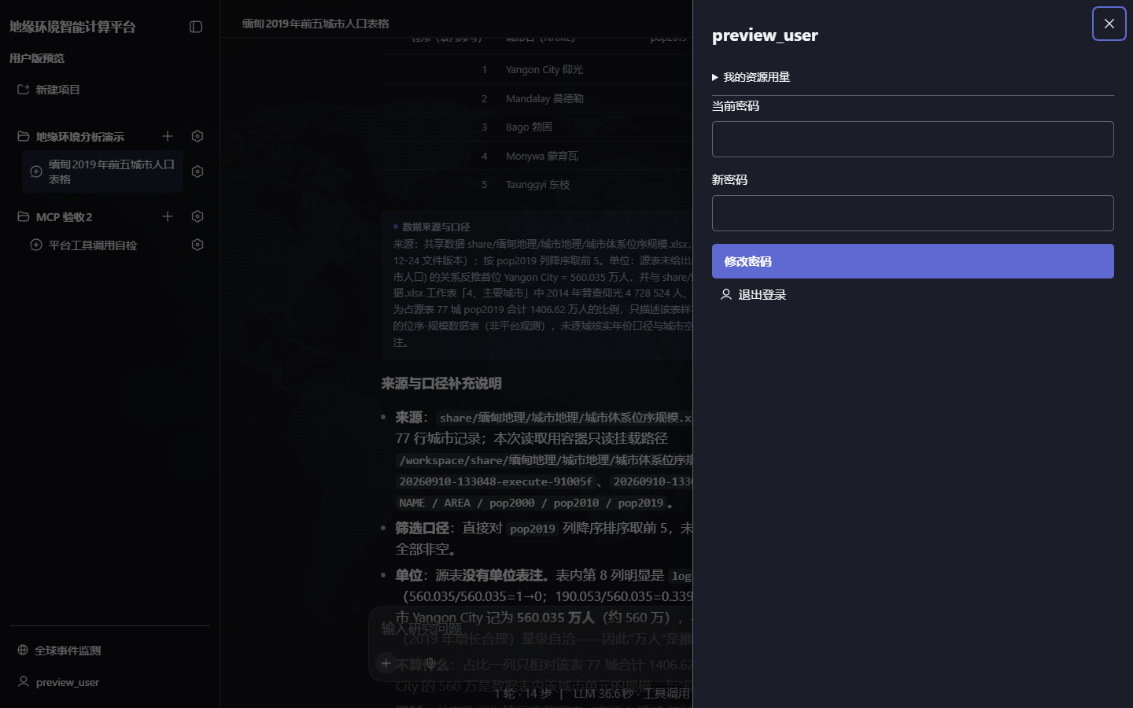
图12 账号面板：资源用量、修改密码与退出登录
3.12 外部地理服务查询
平台接入两台远程地理服务，用户在对话中提出相关问题时由研究成员自动调用，无需另行配置：
- 高德 LBS：结构化地址转经纬度、经纬度反查行政区划、关键字与周边 POI 检索（港口、机场、医院、学校等）、两点距离与驾车/步行/公交路径规划。用于把地名落到坐标、把事件坐标落到行政区做归属核对、以及通行距离与时长的量级参考。
- NASA CMR：按关键字查询官方数据集条目（含摘要、空间与时间范围）、查看某数据集下的具体影像条目、科学变量与测量定义，以及引用与 DOI、官方词表与处理服务。用于在首次使用某个数据集前查明来源与覆盖，避免模型臆测数据集或波段。
这两类结果都按“外部来源”处理：可以引用并标注出处与检索时间，但不属于平台观测，也不能当作已核实事实；距离与路径结果是量级参考，不等同于基于路网的测距。
附录：界面术语对照
界面元素 | 说明
研究方案 / 计划待审 | 多步骤任务在对话中呈现的方案卡片，需用户点击“确认执行”后才运行
研究主管 / 数据助手 / 分析助手 / 事件助手 | 平台的四个固定研究角色，由主管分配任务并验收
产物与证据 | 本次研究产出的图件、表格、报告与断言—证据矩阵清单
结构化组件（genui） | 在对话中渲染表格、指标卡、图表与流程图的界面组件
共享数据（只读） | 管理员配置的公共数据与参考材料，产品内不可修改
重点线索 | 来源标记为高关注且发布时间在 72 小时内的监测线索
过程记录 | 每次计算作业的原始目录，用于追溯与复核
资源用量 | 账号维度的提问次数、排队作业、上传量、计算作业与运行时长

